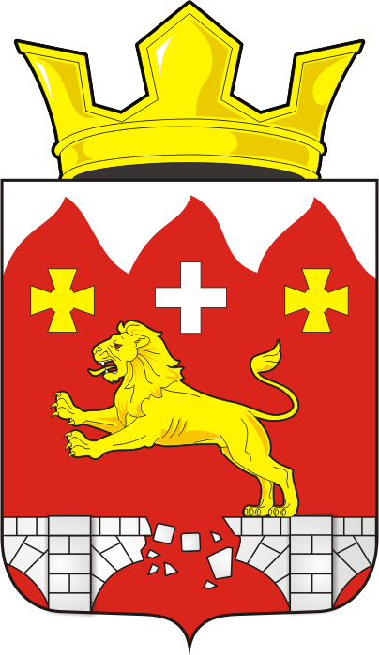
СОВЕТ ДЕПУТАТОВ муниципального образования
БУРУНЧИНСКИЙ СЕЛЬСОВЕТ саракташскОГО районА
оренбургской области
Пятый созыв

Р Е Ш Е Н И Е
внеочередного пятого заседания Совета депутатов
муниципального образования Бурунчинский сельсовет
пятого созыва

20 января 2026 года с.Бурунча № 23

Об избрании главы муниципального образования Бурунчинский сельсовет Саракташского района Оренбургской области

В соответствии со статьей 19Федерального закона от 20.03.2025 N 33-ФЗ «Об общих принципах организации местного самоуправления в единой системе публичной власти», статьей 16 Закона Оренбургской области от 21.02.1996 «Об организации местного самоуправления в Оренбургской области», статьей 28 Устава муниципального образования Бурунчинский сельсовет, руководствуясь Положением «О порядке проведения конкурса по отбору кандидатур на должность главы муниципального образования Бурунчинский сельсовет Саракташского района Оренбургской области и избрания на должность главы муниципального образования Бурунчинский сельсовет Саракташского района Оренбургской области», утвержденным решением Совета депутатов муниципального образования Бурунчинский сельсовет от 27.10.2025 № 8,

Совет депутатов Бурунчинского сельсовета

Р Е Ш И Л:

- Избрать Логинова Александра Николаевича главой муниципального образования Бурунчинский сельсовет Саракташского района Оренбургской области по результатам открытого голосования.
- Контроль исполнения настоящего решения возложить на постоянную комиссию Совета депутатов сельсовета по мандатным вопросам, вопросам местного самоуправления, информационной политике и вопросам развития институтов гражданского общества (Морсков А.В.).
3. Настоящее решение вступает в силу со дня его подписания, подлежит официальному опубликованию в Информационном бюллетене «Бурунчинский сельсовет» и размещению на официальном сайте муниципального образования Бурунчинский сельсовет.

Председатель
Совета депутатов С.Н.Жуков

Разослано: администрации района, прокуратуре района, информационный бюллетень «Бурунчинский сельсовет», официальный сайт администрации Бурунчинского сельсовета, в дело.

